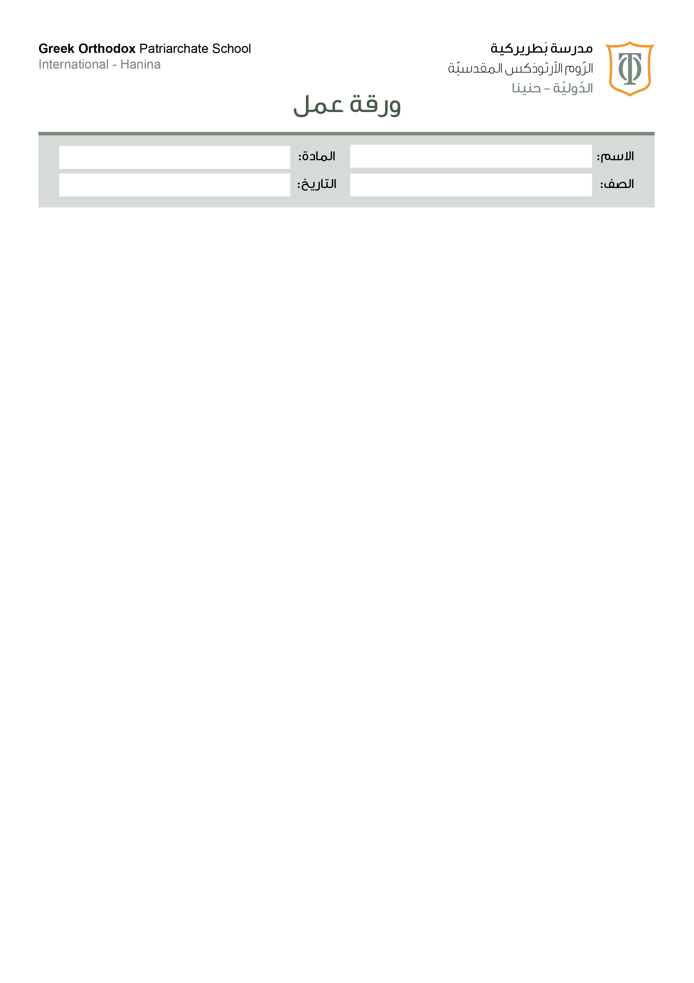

ورقة عمل رقم (1)

استعمالُ المعجمِ
الْمُعْجَمُ الْوَسيطِ هُوَ كِتَاب أصْدَرَهُ مَجَمَعُ اللغةِ الْعَرَبِيَّةِ بالْقاهِرَةِ، الْكَلِمات مُرَتَّبة فيه وَفْق التَّرتِيب الْهِجائيّ.
- يُفِيدُنا الْمُعْجَمُ في: مَعْرِفَة مَعانِي الْكَلِماتِ والضَّبطِ الصَّحيحِ للكَلِماتِ، والْمُفرد والْمُثَنى والْجَمِعِ، وَجَذرِ الكَلِماتِ.
التَّرتيب الْهِجَائيّ للْحُروفِ ( أ ، ب ،ت ،ث ،ج ،ح ،خ ،د ،ذ ،ر ، ز، س ،ش ،ص ،ض ،ط ،ظ ،ع ، غ ،ف، ق، ك ، ل ، م ، ن، هـ ، و، ي ).

- كَيْ نَجِد مَعانِي الْكَلِماتِ في الْمُعجمِ نتَّبِعُ ما يأتي:
- نُعيد الفعل المضارع والأمر إلى الماضي .
إذا كان الماضي أكثر من ثلاثة أحرف نبحث عن أحرف الزيادة لنصل إلى الجذر.
أحرفُ الزّيادةِ تجتمعُ في كلمة سألتمونيها + التضعيف (حرف مشدد)
أمثلة توضيحية:
- يستخرِجُ

- نرجعه إلى الماضي يصبحُ اسْتَخْرَجَ.
- اسْتَخْرَجَ فعل ماضي فوق ثلاثي علينا أن نجرّده من الأحرف الزائدة ليصبح ثلاثيًّا.
- يصبح خَرَجَ (ماضي ثلاثي) هذا هو الجذر.
- نبحث عن المعنى في باب الخاء.

- اجْلِسْ
- نرجعهُ إلى الماضي يصبحُ جَلَسَ.
- جَلَسَ فعل ماضي ثلاثي مجرد من الأحرف الزائدة هذا هو الجذر.
- نبحث عن المعنى في باب الجيم.

- يتفوَّقُ
- تفوّقَ فَوَقَ هذا هو الجذر.
- نبحث عن المعنى في باب الفاء.

- إذا اتَّصلت تاء التأنيث أو الضمائر المتصلة بالفعل الماضي نقوم بحذفها.
مثال: شَرَحَتْ شَرحا شَرحوا شَرَحَ هذه هو الجذر
نبحث عن المعنى في باب الشين

- نجرّد الاسم من الــــ التعريف والأحرف الزائدة .
الْمُزارِع مُزارِع نحذف م ا يصبح الجذر زَرَعَ
نبحث عنه في باب الزاي

- الاسم الجمع نعيده إلى المفرد ونجرّده من الأحرف الزائدة.
الْمُسْتَمِعونَ مُسْتَمِعون مُسْتَمِع نجرِّدُ من أحرف الزيادة م الأولى+ تــــــ يصبح الجذر سَمعَ
نبحث عنه في باب السين
معادن معدن عدن نبحث عن المعنى في باب العين

- قد يكون الجذر رباعيًّا مثل هَندسَ ،زمجَرَ، دحرَجَ.

- الجذر اللغوي يخلو من الألف (ا،ى) وعلينا أن نعيدها إلى أصلها الواوي أو اليائي ونستدل من خلال الفعل المضارع .
دنا يدنو أصل الالف واو جذرها دنو
رمى يرمي أصل الالف ياء جذرها رمي نبحث عن المعنى في باب الراء
قالَ يقول أصل الألف واو جذرها قول نبحث عن المعنى في باب القاف

- يفكُّ التَّضعيف من الكلمة إذا أردنا معرفة جذرها
مثل مدَّ: مدْدَ عدَّ عدْدَ
نبحث عن المعنى في باب العين

التَّدريبُ الأوَّلُ: رَتِّب الْكلِمات الآتية وَفقَ ورودِها في الْمُعجمِ الْوسيطِ :
أقصى، النّاصحينَ ،خائِفٌ، يترقَّبُ، تَجدُ، الظِّلُّ، اسْتأْجرَ، وكيلٌ.
________________________________________________________________________________________________________________
التَّدريبُ الثّاني: اسْتَخرجْ معاني الْكلِمات الآتيةِ:
قِسْطاس :
يَستبينُ:
اسْتَثْمَرَ :

معلّمة المادّة: هبة وليم عجيلات

